1. 说明

**1 总则**

1.1 投标人应具备国家或行业管理部门规定的，在本市实施本项目所需的资格（资质）和相关手续（如果有），由此引起的所有有关事宜及费用由投标人自行负责。

1.2 投标人提供的服务应当符合招标文件的要求，并且其质量完全符合国家标准、行业标准或地方标准。

1.3 投标人在投标前应认真了解项目的实施背景、应提供的服务内容和质量、项目考核管理要求等，一旦中标，应按照招标文件和合同规定的要求提供相关服务。

1.4 投标人认为招标文件（包括招标补充文件）存在排他性或歧视性条款，可在收到或下载招标文件之日起七个工作日内提出并附相关证据。

1.5投标人对所提供的服务应当享有合法的所有权，没有侵犯任何第三方的知识产权、商业秘密、技术秘密等权利，而且不存在任何抵押、留置、查封等产权瑕疵。如采购人使用该服务构成上述侵权的，则由中标人承担全部责任。

★1.6投标人提供的服务必须符合国家强制性标准。

二、项目概况

**2 项目名称**

2.1项目名称及预算金额详见“投标邀请”。

**3 项目地点**

3.1项目名称及预算金额详见“投标邀请”。

**4 招标范围与内容**

4.1 项目背景及现状

包件1

根据《关于支持浦东新区高水平改革开放打造社会主义现代化建设引领区的意见》，建设国际消费中心成为引领区建设的新定位：“扩大国内需求的典范引领。着力创造高品质产品和服务供给，不断提升专业化、品牌化、国际化水平，培育消费新模式新业态，引领带动国内消费升级需求，打造面向全球市场的新品首发地、引领消费潮流的风向标，建设国际消费中心。”

周浦控规编制区域位于轨交16号线周浦东站西侧、邻近科学城南部地区中心，目前区域内多幅土地完成了收储工作，预计在明后年区域内的土地储备工作将全部完成。为加快落实周浦镇总规的总体功能布局，优化地区整体城市形象，提升公共服务设施配套条件，启动控制性详细规划局部调整及城市设计比选研究相关工作。

包件2

川沙空间格局优化研究，为落实浦东新区高水平改革开放打造社会注意现代化建设引领区的要求，打造浦东新区东西联动，南北协同的中流砥柱和战略支点，联动张江科学城、自贸新片区机场片区、国际旅游度假区以及川沙副中心以及浦东综合交通枢纽等重点片区的规划建设，把握全新发展机遇，重塑浦东中部地区的空间格局，以川沙所在的浦东中部地区为研究对象开展研究，指导和支撑地区下位规划编制。

4.2 项目招标范围及内容

包件1

消费中心研究范围为浦东新区行政范围。周浦控规规划范围：东至S3 公路，南至周祝公路，西至康达路，北至周邓公路，总面积约98.44 公顷。

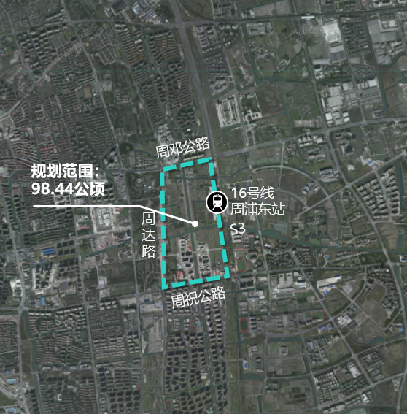

包件2

规划范围：北至川杨河、南至北横河、西至外环运河、东至围场河，总面积约150平方公里。对于该范围内的整体空间结构、功能布局、空间导向、综合交通、生态环境、特定政策区以及乡村振兴等方面开展系统性研究。

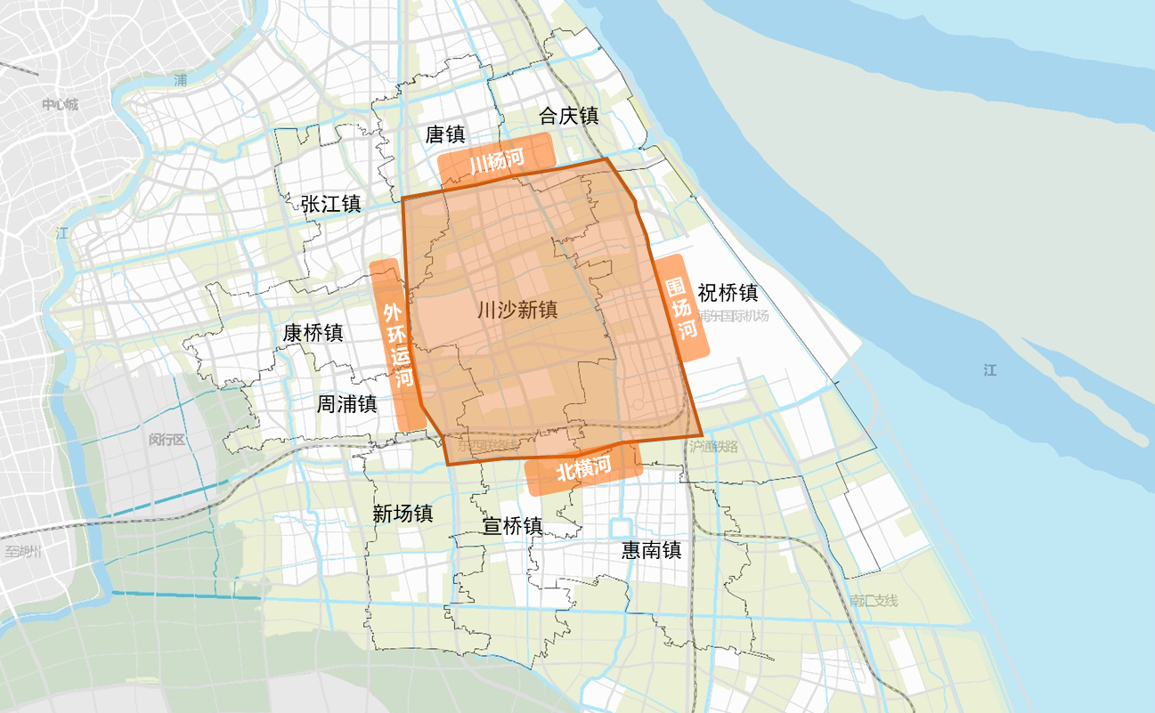

4.3 本项目服务期限为合同签订之日起12个月，具体可自报不超过12个月的交付日期。

**5 承包方式**

5.1依照本项目的招标范围和内容，中标人以 包工、包料、包质量、包安全、包进度的方式 实施项目总承包。

5.2本项目包件1允许分包。分包内容包括周浦地区城市设计的方案深化和细化工作、整体效果图、节点效果图等内容。分包承担主体应具备承担分包合同的专业资格（资质）或经营范围，并具备履约所必须的设备和专业技术能力。但中小企业享受中小企业扶持政策获取政府采购合同后，小型、微型企业不得分包或转包给大型、中型企业，中型企业不得分包或者转包给大型企业。本项目包件2不允许分包。

5.3投标人拟在中标后将中标项目的非主体、非关键性工作分包的，应当在投标文件中载明分包承担主体，分包承担主体不得再次分包。

5.4分包不能解除中标人的任何责任与义务，分包承担主体对分包工程的质量和安全作业负责，中标人对分包工作内容承担连带责任。

5.5中标人应与分包承担主体签订分包合同，并按照规定办理相关手续，分包合同应遵循相关法律、法规及行业管理要求。

**6 合同签订方式**

6.1 本项目合同的标的、价格、质量及验收标准、考核管理、履约期限等主要条款应当与招标文件和中标人投标文件的内容一致，并互相补充和解释。

**7 结算原则和支付方式**

7.1 结算原则

7.1.1本项目合同总价不变，采购人不会因政策性调价、人工成本、材料、设备使用年限增长引起的维修成本增加和效能衰减等因素（不可抗力除外）的变动而进行调整。

7.2 支付方式

7.2.1 本项目合同金额采用**分期付款**方式，在采购人和中标人合同签订后，且财政资金到位后，按下款要求支付相应的合同款项。

7.2.2分期付款的时间进度要求和支付比例具体如下：

包件1分期付款的时间进度要求和支付比例具体如下：

1. 合同签订后7个工作日内，支付合同金额50%；
2. 阶段成果提交供应商后7个工作日内，成果经甲方认定，支付合同金额30%；
3. 最终成果提交供应商后7个工作日内，成果经甲方认定，支付合同金额20%。

包件2分期付款的时间进度要求和支付比例具体如下：

1. 合同签订后7个工作日内，支付合同金额50%；
2. 成交供应商完成成果后7个工作日内，成果经甲方认定，支付合同金额50%；

7.3中标人因自身原因造成返工的工作量，采购人将不予计量和支付。

7.4采购人不得以法定代表人或者主要负责人变更，履行内部付款流程，或者在合同未作约定的情况下以等待竣工验收批复、决算审计等为由，拒绝或延迟支付中小企业款项。如发生延迟支付情况，应当支付逾期利息，且利率不得低于合同订立时1年期贷款市场报价利率。

三、技术质量要求

**8 适用技术规范与规范性文件**

包件1：

1）《中华人民共和国城乡规划法》（2019年第二次修正）

2) 《中华人民共和国土地管理法》（2020年修订）

3）《城市规划编制办法》（建设部令第146号2006年）

4）《城市道路交通规划设计规范》（GB50220-95）

5）《上海市城乡规划条例》（2011年）

6）《上海市城市规划管理技术规定（土地使用建筑管理）》（2011修订版）

7）《上海市控制性详细规划技术准则》（2016修订版）

8）《上海市控制性详细规划成果规范》（2020试行版）

9）《上海市15分钟社区生活圈规划导则（试行）》（沪规土资详〔2016〕636 号）

10）《关于加强容积率管理全面推进土地资源高质量利用的实施细则（2020版）》（沪规划资源详〔2020〕148号）

11）《上海市城市总体规划（2017-2035年）》（国函〔2017〕147 号）

12）《上海市浦东新区国土空间总体规划（2017-2035年）》（沪府〔2019〕80号）

包件2：

1）《中共央国务院关于建立国土空间规划体系并监督实施的若干意见》（2019 年）；

2）《关于支持浦东新区高水平改革开放、打造社会主义现代化建设引领区的意见》；

3）《中共上海市委人民政府关于建立国土空间规划体系并监督实施的意见》（2020 年）；

4）《中共上海市委人民政府关于全面实施的意见》（2018 年）；

5）《上海市城市总体规划（2017-2035）》（国函〔2017〕147 号）；

6）《上海市浦东新区国土空间总体规划（2017-2035）》（沪府〔2019〕80 号）；

7）《上海市浦东新区川沙新镇郊野单元（村庄）规划（2017-2035 年）》（浦府〔2019〕105 号）；

8）《上海市耕地和永久基本农田划定成果（先行管控方案）》；

9）《关于加强容积率管理全面推进土地资源高质量利用的实施细则》（2020 年）；

10）《浦东新区河道蓝线专项规划》 《上海市控制性详细规划技术准则》（2016 年修订版）

11）《川沙新镇历史文化名镇保护规划（2016-2040）》（沪府〔2017〕57 号）

12）《布宜诺项目及周边地区规划》(沪府〔2013〕107 号) 《上海国际旅游度假区结构规划》

13）《上海国际旅游度假区南一片区 G2PD-0005 单元控制性详细规划（街坊层次）》（沪府〔2021〕 46 号）

14） 其他相关规划成果及政府文件。

各投标人应充分注意，凡涉及国家或行业管理部门颁发的相关规范、规程和标准，无论其是否在本招标文件中列明，中标人应无条件执行。标准、规范等不一致的，以要求高者为准。

**9 招标内容与质量要求**

9.1工作目标与总体要求

9.2 本项目招标内容与具体质量要求（但不仅限于）详见下表。

**服务内容一览表（工作量清单）**

包件1：

| **序号** | **服务内容** | **具体要求** | **备注** |
| --- | --- | --- | --- |
| 1 | 浦东建设国际消费中心发展研究 | 结合国际消费中心城市的案例研究，研究国际消费中心城市的目标框架和指标体系。在上海建设国际消费中心城市的大背景下，重点研究浦东承担的发展目标和使命。对浦东现状消费发展特征与短板做总体研判分析。研究浦东国际消费中心的空间体系、层次结构、发展评价、优化策略，以及近期行动计划等。 |  |
| 2 | 周浦东站周边地区城市设计 | 结合轨交TOD4.0时代的发展模式，对轨交16号线周浦东站开展周边区域分析、发展目标、功能业态研究，重点对该地区开展城市设计研究，作为控制性详细规划编制的重要支撑。 |  |
| 3 | 周浦东站周边地区控制性详细规划编制 | 结合城市设计方案，开展法定控规修编工作，明确该地区的功能定位、土地使用、开发强度、高度控制、公共服务设施、住房保障、生态系统、综合交通、市政系统等内容。 |  |

**说明：此表所列内容为本次招标核心工作内容，投标人不得缩减。**

包件2：

| **序号** | **服务内容** | **具体要求** | **备注** |
| --- | --- | --- | --- |
| 1 | 川沙空间格局优化研究报告 | 梳理研究范围的现状水田林路村等自然基底以及风土历人文等文化积淀，结合当前城市功能、交通体系以及公共中心等发展情况，总结地区发展特质、优势、机遇与挑战。  落实三高一新新时代发展理念，展现“绿水青山就是金山银山”的生态发展理念，借鉴国际类似地区经验，提炼地区发展目标与策略，实现地区跨越式发展，实现浦东地区“五城联动”。  研究方法采用案例借鉴、文献阅读、调研座谈等方案。 |  |
| 2 | 技术咨询 | 结合采购人需求，开展全过程咨询服务。 |  |

**说明：此表所列内容为本次招标核心工作内容，投标人不得缩减。**

9.3 软硬件支持

9.3.1 本项目中人员岗位要求（但不仅限于）详见下表。

**人员配备一览表**

包件1：

| **序号** | **岗位名称** | **建议配置岗位数**  **（最低要求）** | **基本要求** | **备注** |
| --- | --- | --- | --- | --- |
| 1 | 项目负责人 | 1人 | 注册城市规划师或以上资格 | 专职 |
| 2 | 项目工作人员 | 4人以上 | 城市规划专业或与其他与本项目相关专业助理工程师或以上 | 专职 |
|  | 合计 | 5人以上 |  |  |

**人员配备一览表**

包件2：

| **序号** | **岗位名称** | **建议配置岗位数**  **（最低要求）** | **基本要求** | **备注** |
| --- | --- | --- | --- | --- |
| 1 | 项目负责人 | 1人 | 注册城市规划师或以上资格 | 专职 |
| 2 | 项目工作人员 | 2人以上 | 城市规划专业或与其他与本项目相关专业助理工程师或以上 | 专职 |
|  | 合计 | 3人以上 |  |  |

9.4工作成果

包件1项目最终成果形式：

1. 消费中心研究报告：提供5套，采用图文混编形式。要求双面打印，封面软装；
2. 周浦东站城市设计文本：提供5套，采用图文混编形式。要求双面打印，封面软装；
3. 周浦东站控规成果：提供5套，采用图文混编形式。要求双面打印，封面软装；
4. 电子文件：包括设计说明电子文件、设计图纸电子文件和汇报文件电子文件，均为可编制格式。

包件2项目最终成果形式：

1. 研究报告：提供5套，采用图文混编形式，规格为A4大小(297*210mm)。要求双面打印，封面软装；
2. 电子文件：包括设计说明电子文件、设计图纸电子文件和汇报文件电子文件，均为可编制格式。

9.5工作进度

包件1项目及各阶段服务期限要求：

消费中心：

1. 启动规划研究和初步成果：合同签订后2个月内；
2. 中期研究成果：启动规划研究后4个月内。
3. 最终研究成果：启动规划研究后6个月内，具体以管理部门要求为准。

周浦控规（含城市设计）：

1. 城市设计初步成果：合同签订后30日内；
2. 城市设计中期成果：合同签订后3个月内；
3. 城市设计最终成果：合同签订后5个月内；
4. 控规初步成果：合同签订后6个月内；
5. 控规最终成果：合同签订后12个月内，具体以管理部门要求为准。

包件2项目及各阶段服务期限要求：

1. 启动规划研究：合同签订后30日内；
2. 中期研究成果：启动规划研究后5个月内。
3. 最终研究成果：启动规划研究后12个月内，具体以管理部门要求为准。

**10项目考核办法**

10.1项目考核办法

10.1.1 包件1消费中心最终成果应符合甲方要求，经甲方认定考核。周浦控规最终成果应符合《上海市控制性详细规划技术准则（2016年修订版）》要求。

包件2最终成果应符合甲方要求，能够有效衔接相关规划，指导地区下位规划编制。

10.2项目售后服务要求

10.2.1 投标人须确保采购人能够得到及时优质的售后服务。投标人的服务应包括招标内容与质量要求中的具体内容及相关设备保修期内免费服务（质保期的维修服务费用包括在投标总价之内）和保修期外的有偿维护。

10.2.2投标人须对设备的售后服务承诺，并对其的售后服务做出详细说明。

**11保密要求**

中标人应遵守合同文件约定内容的保密要求。如果采购人提供的内容属于保密的，应签订保密协议，且双方均有保密义务。中标人不得利用工作之便外泄资料或做其他用途，否则中标人需承担由此引起的法律责任和赔偿采购人的经济损失。本款规定的效力及于中标人及中标人的所有雇用人员。

四、报价须知

**13投标报价依据**

13.1投标报价计算依据包括本项目的招标文件（包括提供的附件）、招标文件答疑或修改的补充文书、工作量清单、项目现场条件等。

13.2招标文件明确的服务范围、服务内容、服务期限、服务质量要求、售后服务、管理要求与服务标准及考核要求等。

13.3服务内容一览表说明

13.3.1服务内容一览表说明应与投标人须知、合同条件、项目质量标准和要求等文件结合起来理解或解释。

13.3.2采购人提供的服务内容一览表是依照采购需求测算出的项目服务核心工作内容，与最终的实际履约可能存在小的出入，各投标人应自行认真踏勘现场，了解招标需求。投标人如发现该表和实际工作内容不一致时，应立即以书面形式通知采购人核查，除非采购人以答疑文件或补充文件予以更正，否则，核心工作内容应以服务内容一览表为准。

**14投标报价内容**

14.1依据本项目的招标范围和内容，中标人提供项目服务，其投标报价应包括以下费用：

包件1消费中心、周浦控规项目包括浦东建设国际消费中心规划研究和上海市浦东新区16号线周浦东站周边地区控制性详细规划局部调整（含城市设计），其中浦东建设国际消费中心规划研究报价包括人员费用、专家咨询费用、调研踏勘费用、文本制作费用；上海市浦东新区16号线周浦东站周边地区控制性详细规划局部调整（含城市设计）报价包括城市设计工作费用、控规编制费用。

包件2川沙空间格局优化研究报价包括人员费用、专家论证及会议费用、调研踏勘费用、多媒体制作费用、资料编制印刷费。

14.2除投标需求中另有说明外，本项目投标报价（即投标总价）应包括招标文件承包范围内的全部工作内容，以及为完成项目服务内容与要求而发生的辅助性、配合性的相关费用，并且充分考虑合同包含的责任、义务和一般风险等各项全部费用。

14.3投标报价应将所有工作内容考虑在内，如有漏项或缺项，均属于投标人的风险，其费用视作已分配在报价明细表内单价或总价之中。投标人应逐项计算并填写单价、合计价和总价。

14.4投标人应考虑本项目可能存在的其他任何风险因素，包括政策性调价、人工和材料成本增涨、因设备使用年限增长引起的维修成本增加和效能衰减等。

14.5投标人按照投标文件格式中所附的表式完整地填写开标一览表及各类投标报价明细表，说明其拟提供服务的内容、数量、价格构成等。

14.6投标人只需在《开标一览表》中报出对应服务期限的投标价格即可。

14.7 投标报价组成详见第四章“投标报价明细表”

**15投标报价控制性条款**

15.1 投标报价不得超过公布的预算金额或最高限价，其中各年度或各分项报价（如有要求）均不得超过对应的预算金额或最高限价。

15.2 本项目只允许有一个报价，任何有选择的报价将不予接受。

15.3 投标人提供的服务应当符合国家和上海市有关法律、法规和标准规范，满足合同约定的服务内容和质量等要求。不得违反法规标准规定或合同约定，不得通过降低服务质量、减少服务内容等手段进行恶性低价竞争，扰乱正常市场秩序。

**★**15.4经评标委员会审定，投标报价存在下列情形之一的，该投标文件作无效标处理：

15.4.1投标报价和技术方案明显不相符的；

15.4.2 投标报价中缩减服务内容一览表内容的；

15.4.3投标报价中员工的基本工资低于本市职工最新的最低工资标准的。

五、政府采购政策

**16促进中小企业发展**

16.1 中小企业（指在中华人民共和国境内依法设立，依据国务院批准的中小企业划分标准确定的中型企业、小型企业和微型企业，但与大企业的负责人为同一人，或者与大企业存在直接控股、管理关系的除外，符合中小企业划分标准的个体工商户，在政府采购活动中视同中小企业。下同）。按照《政府采购促进中小企业发展管理办法》（财库【2020】46号）享受中小企业扶持政策，对预留份额项目专门面向中小企业采购，对非预留份额采购项目按照规定享受价格扣除优惠政策。中小企业应提供《中小企业声明函》。享受扶持政策获得政府采购合同的，小微企业不得将合同分包给大中型企业，中型企业不得将合同分包给大型企业。

16.2 供应商按照《政府采购促进中小企业发展管理办法》（财库【2020】46号）规定提供声明函内容不实的，属于提供虚假材料谋取中标、成交，依照《中华人民共和国政府采购法》等国家相关规定追究相应责任。

**17促进残疾人就业（注：仅残疾人福利单位适用）**

17.1 符合财库【2017】141号文中所示条件的残疾人福利性单位视同小型、微型企业，享受促进中小企业发展的政府采购政策。残疾人福利性单位属于小型、微型企业的，不重复享受政策。

17.2 残疾人福利性单位在参加政府采购活动时，应当按财库【2017】141号规定的《残疾人福利性单位声明函》（具体格式详见“投标文件格式”），并对声明的真实性负责。